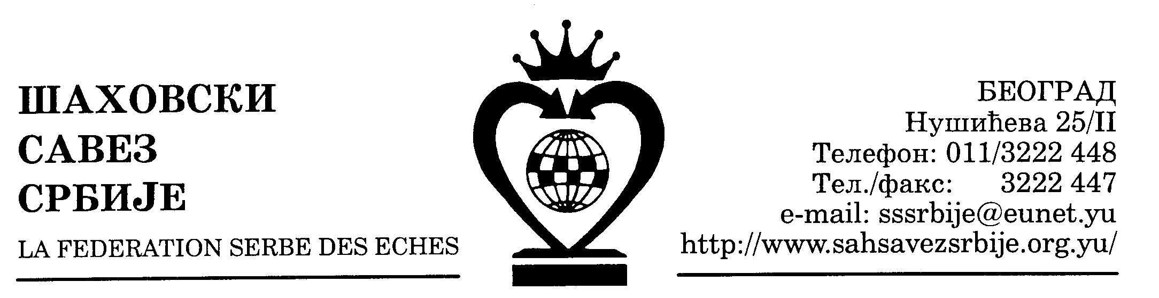
ШАХОВСКИ САВЕЗ ЦЕНТРАЛНЕ СРБИЈЕ

Београд, Нушићева 25/II,
Тел-факс (011) 3222447
cs_sah@verat.net
www.sah-centralnasrbija.com

Београд, 22.08.2007.године

Судијска комисија Шаховског савеза Централне Србије организује:

- СЕМИНАР ЗА ОБУКУ СУДИЈА ЗА РАД СА ПРОГРАМОМ SWISS MANAGER

Семинар ће се одржати у Пожаревцу од 4 до 7. септембра 2007. године. Котизација за учешће на семинару 3.000 динара. Смештај учесника у хотелу „Дунав“ (цена пансиона биће благовремено објављена) или приватно. Свим учесницима је обезбеђена детаљна скрипта.

Програм семинара:

уторак 4. септембар
долазак и смештај учесника до 16 часова
17.00 отварање семинара
17-20.00 предавање
среда 5. септембар
9-12.00 предавање
17-20.00 индивидуални рад на рачунару
четвртак 6. септембар
9-12.00 индивидуални рад на рачунару
17-20.00 индивидуални рад на рачунару
петак 7. септембар
9-12.00 завршни тест
12.00 затварање семинара

- САВЕТОВАЊЕ СУДИЈА ШСЦС

Саветовање судија ће се одржати у Пожаревцу од 7 до 8. септембра 2007. године. Котизација за учешће на саветовању износи 1.000 динара. Смештај учесника у хотелу „Дунав“ (цена пансиона или преноћишта биће благовремено објављена).

Програм саветовања:

петак 7. септембар
долазак и смештај учесника до 16 часова
17,00 отварање саветовања
17-20.00 Правила игре ФИДЕ. Дужности судије на екипном мечу.
субота 8. септембар
9-13.00 употреба дигиталних часовника
13.00 затварање саветовања.

Ближе информације и пријаве могу се добити од председника Судијске комисије ШСЦС Бранислава Шухартовића (063-894-34-06)

Председник
Судијска Комисије ШСЦС Секретар ШСЦС

Бранислав Шухартовић, с.р. Миливоје Миливојевић, с.р.

